
Penerbit: Lembaga Penerbitan, Fakultas Kesehatan UKIM
Alamat: Jln Ot Pattimaipauw RT.003/RW.003 Talake, Kota Ambon, Maluku
Prefik DOI: 10.54639 Email: ukimfakes2021@gmail.com Kontak Person: 081247200128

SURAT PERNYATAAN PUBLIKASI

Yang bertanda tangan dibawah ini:
Nama : T. Abdur Rasyid¹
Institusi : Prodi S1 Ilmu Keperawatan & Profesi Ners Fakultas Kesehatan Univeristas
Hang Tuah Pekanbaru, Riau, Indonesia.
Alamat Institusi : Jl. Mustafa Sari No.5, Tengkerang Sel., Kec. Bukit Raya, Kota
Pekanbaru, Riau 28281
Alamat Rumah : Jl. Kuansing Perum. Kartama Regency Cemerlang Blok G2 Perhentian
Marpoyan, Marpoyan Damai, Kota Pekanbaru, Riau
No. Handphone : 0813 7841 0592
Alamat Email : tengkuabdurrasyid@htp.ac.id
Judul Artikel : Penyegaran dan Update Bantuan Hidup Dasar (BHD) pada Tim Search
& Rescue (TIMSAR) Provinsi Riau
Penulis : T. Abdur Rasyid¹, Rani Lisa Indra², Yustika Andriani³
Dengan ini menyatakan bahwa:
- Semua penulis telah meninjau naskah final dan setuju untuk menerbitkan naskah ini
- Naskah bukan merupakan hasil plagiat atau terindikasi plagiasi
- Naskah merupakan karya asli penulis/tim penulis dan tidak sedang dipertimbangkan/dinilai untuk diterbitkan di jurnal lain atau penerbit manapun.
- Naskah tidak akan ditarik secara sepihak dan dikirim ke jurnal lain, terutama apabila naskah sedang dalam proses review.
- Naskah tidak melanggar hukum, SARA, dan juga tidak melanggar hak cipta milik orang lain atau entitas lain.
- Penulis/tim penulis bersedia menanggung risiko terhadap keakuratan data dan tidak meminta pertanggungjawaban dari redaksi terhadap kesalahan data yang diberikan ketika naskah telah di publish.

Demikian pernyataan ini dibuat dengan sesungguhnya, dan bersedia menerima segala konsekuensi dari Dewan Redaksi Karya Kesehatan Siwalima, apabila dikemudian hari terbukti secara sah dan meyakinkan pernyataan saya tidak benar.
Pekanbaru, 03 September 2023
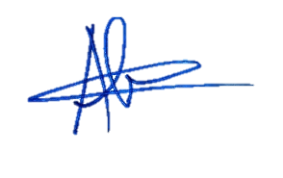  First Author  (T. Abdur Rayid) | 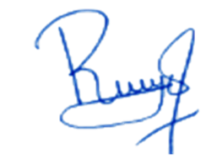  Co-author (1)  (Rani Lisa Indra) | Co-author (2)  (Yustika Andriani³)

*Semua penulis wajib tanda tangan

